**แผนการจัดการเรียนรู้ที่ 6**

**กลุ่มสาระการเรียนรู้วิทยาศาสตร์และเทคโนโลยี**

**เทคโนโลยี วิทยาการคำนวณ ชั้นประถมศึกษาปีที่ 4**

**หน่วยการเรียนรู้ที่ 2 เขียนโปรแกรมอย่างง่ายด้วย Scratch จำนวน 11 ชั่วโมง**

**แผนการจัดการเรียนรู้ที่ 6 การเขียนโปรแกรมภาษาคอมพิวเตอร์ เบื้องต้น (2) เวลาเรียน 3 ชั่วโมง**

**1. มาตรฐานการเรียนรู้**

มาตรฐาน ว 4.2 เข้าใจและใช้แนวคิดเชิงคำนวณในการแก้ปัญหาที่พบในชีวิตจริงอย่างเป็นขั้นตอนและเป็นระบบ ใช้เทคโนโลยีสารสนเทศและการสื่อสารในการเรียนรู้ การทำงาน และการแก้ปัญหาได้อย่างมีประสิทธิภาพ รู้เท่าทัน และมีจริยธรรม

**2. ตัวชี้วัด**

ว 4.2 ป.4/2 ออกแบบและเขียนโปรแกรมอย่างง่าย โดยใช้ซอฟต์แวร์หรือสื่อ และตรวจหาข้อผิดพลาดและแก้ไข

**3. สาระสำคัญ**

โปรแกรม scratch  สามารถนำมาใช้พัฒนาซอฟต์แวร์เชิงสร้างสรรค์ เช่น การสร้างนิทาน การสร้างเกม เป็นต้น การเขียนโปรแกรมเป็นการสร้างลำดับของคำสั่งให้คอมพิวเตอร์ทำงาน เพื่อให้ได้ผลลัพธ์ตามความต้องการ หากมีข้อผิดพลาดให้ตรวจสอบการทำงานทีละขั้นตอน เมื่อพบโจทย์ที่ทำให้ผลลัพธ์ไม่ถูกต้อง ให้ทำการแก้ไขจนกว่าจะได้ผลลัพธ์ที่ถูกต้อง ตัวอย่างโปรแกรมที่มีเรื่องราว เช่น นิทานที่มีการตอบโต้กับผู้ใช้การ์ตูนสั้น เล่ากิจวัตรประจําวันภาพเคลื่อนไหวการฝึกตรวจสอบข้อผิดพลาดจากโปรแกรมของผู้อื่น จะช่วยพัฒนาทักษะหาสาเหตุของปัญหาได้ดียิ่งขึ้น

**4. สาระการเรียนรู้**

- โปรแกรม Scratch

**5. จุดประสงค์การเรียนรู้**

**ด้านความรู้ (Knowledge)**

- นักเรียนสามารถอธิบายลำดับขั้นตอนการเขียนโปรแกรม scratch ได้อย่างถูกต้อง

**ด้านทักษะกระบวนการ (Process)**

-นักเรียนสามารถออกแบบโปรแกรม scratch ตรวจหาข้อผิดพลาดและแก้ไขได้

**ด้านคุณลักษณะอันพึงประสงค์ (Attitude)**

- นักเรียนเห็นประโยชน์ของการเขียนโปรแกรม scratch

| **คุณลักษณะอันพึงประสงค์** | **สอดคล้องกับ** | |
| --- | --- | --- |
| **โรงเรียนคุณธรรม** | **โรงเรียนสุจริต** |
| □ รักชาติ ศาสน์ กษัตริย์  ☑ ซื่อสัตย์สุจริต  ☑ มีวินัย  ☑ ใฝ่เรียนรู้  🗆 อยู่อย่างพอเพียง  ☑ มุ่งมั่นในการทำงาน  🗆 รักความเป็นไทย  ☑ มีจิตสาธารณะ | ☑ มีวินัย  ☑ มีความรับผิดชอบ  ☑ มีจิตอาสา | ☑ มีทักษะการคิด  ☑ มีวินัย  ☑ ซื่อสัตย์สุจริต  🗆 อยู่อย่างพอเพียง  ☑ มีจิตสาธารณะ |

**6. สมรรถนะสำคัญของผู้เรียน** - ความสามารถในการคิด

- ความสามารถในการใช้เทคโนโลยี

- ความสามารถในการแก้ปัญหา

**7. ทักษะกระบวนการทางวิทยาศาสตร์ และทักษะแห่งศตวรรษที่ 21**

**ทักษะแห่งศตวรรษที่ 21**

◾ 3R

☑ Reading (อ่านออก) ☑ W**r**iting (เขียนได้) 🗆 A**r**ithmetic (มีทักษะในการคำนวณ)

**◾ 8C**

☑ Critical Thinking and Problem Solving : มีทักษะในการคิดวิเคราะห์ การคิดอย่างมี   
 วิจารณญาณ และแก้ไขปัญหาได้

☑ Creativity and Innovation : คิดอย่างสร้างสรรค์ คิดเชิงนวัตกรรม

☑ Collaboration Teamwork and Leadership : ความร่วมมือ การทำงานเป็นทีม   
 และภาวะผู้นำ

☑ Communication Information and Media Literacy : ทักษะในการสื่อสาร   
 และการรู้เท่าทันสื่อ

🗆 Cross-cultural Understanding : ความเข้าใจความแตกต่างทางวัฒนธรรม กระบวนการคิด  
 ข้ามวัฒนธรรม

☑ Computing and ICT Literacy : ทักษะการใช้คอมพิวเตอร์ และการรู้เท่าทันเทคโนโลยี   
 ซึ่งเยาวชนในยุคปัจจุบันมีความสามารถด้านคอมพิวเตอร์และเทคโนโลยีอย่างมากหรือเป็น  
 Native Digital ส่วนคนรุ่นเก่าหรือผู้สูงอายุเปรียบเสมือนเป็น Immigrant Digital แต่เราต้อง  
 ไม่อายที่จะเรียนรู้แม้ว่าจะสูงอ11ายุแล้วก็ตาม

🗆 Career and Learning Skills : ทักษะทางอาชีพ และการเรียนรู้  
☑ Compassion : มีคุณธรรม มีเมตตา กรุณา มีระเบียบวินัย ซึ่งเป็นคุณลักษณะพื้นฐานสำคัญ  
 ทักษะขั้นต้นทั้งหมด และเป็นคุณลักษณะที่เด็กไทยจำเป็นต้องมี

**8.** **กระบวนการจัดการเรียนรู้ ชั่วโมงที่ 1**

**1. ขั้นนำเข้าสู่บทเรียน (Engagement Phase) (10 นาที)**

- ครูทบทวนความรู้เดิมโดยถามคำถามกระตุ้นนักเรียนคิดว่า โปรแกรม scratch สามารถทำให้ตัวละครพูดมีเสียงตอบโต้กันได้หรือไม่

(แนวตอบ: ตัวละครสามารถพูดตอบโต้กันได้)

- ครูสนทนาเพื่อนำเข้าสู่เนื้อหาว่า เดี๋ยวเราจะมาสร้างโปรเจคเรื่องราวของฉัน ก่อนอื่นเราต้องเรียนรู้การสร้างเสียงให้ตัวละครก่อน

**2. ขั้นสำรวจ (Exploration Phase) (5 นาที)**

- นักเรียนร่วมกันตอบคำถามของครูถึงความหมายของบล็อกคำสั่งเสียง และยกตัวอย่างการใช้งานบล็อกคำสังเสียงของโปรแกรม scratch

**3. ขั้นอธิบาย (Explanation Phase) (15 นาที)**

- นักเรียนเปิดหนังสือเรียน รายวิชาพื้นฐาน เทคโนโลยี (วิทยาการคำนวณ) ป.4   เรื่องการเขียนโปรแกรม scratch ให้มีเสียง โดยครูอธิบายถึงการใช้งานโปรแกรม scratch  สามารถที่จะทำให้ตัวละครเคลื่อนไหว และมีคำพูดประกอบได้ ยังสามารถใส่เสียงเพื่อให้ตัวละครพูดออกมาอย่างมีเสียงได้

- ครูอธิบายเนื้อหาว่าการเขียนโปรแกรม scratch ให้มีเสียงนั้นต้องเริ่มจาก

ขั้นที่ 1  การกำหนดวัตถุประสงค์ ปัญหาว่าเราจะสร้างสรรค์ตัวละครให้มีบทบาทอย่างไร โดยควรกำหนดบทสนทนาให้เข้ากับฉากหลังและสถานการณ์ต่าง ๆ ยกตัวอย่างตามหนังสือเรียน เช่น ต้องการให้ตัวละครพูดว่า “สวัสดีประเทศไทย” และมีเสียง “เหมียว”

ขั้นที่ 2  การวางแผนการแก้ปัญหา ต้องวางแผนการใช้ซอฟต์แวร์เพื่อจะนำไปเขียนโปรแกรมภาษาคอมพิวเตอร์

ขั้นที่ 3  การออกแบบซอฟต์แวร์ โดยออกแบบออกมาในรูปของผังงาน ตามหนังสือเรียน ครูอาจจะเขียนการออกแบบและอธิบายขั้นตอนต่าง ๆ ของการเขียนผังงานลงบนกระดานดำ

- เมื่อนักเรียนออกแบบการเขียนโปรแกรม scratch ให้มีเสียง ออกมาในรูปของผังงานเรียบร้อยจากนั้นนำผังงานที่เราออกแบบมาเขียนโปรแกรมภาษาคอมพิวเตอร์ scratch โดยการเปิดโปรแกรม scratch ขึ้นมา เพื่อนำผังงานที่ออกแบบไว้ทำตามขั้นตอน ตามตัวอย่าง ในหนังสือเรียน รายวิชาพื้นฐาน เทคโนโลยี (วิทยาการคำนวณ) ป.4

- นักเรียนศึกษาเพิ่มเติมจากเว็บไซต์ ที่ได้จากการสแกน QR code ในหนังสือเรียนหน้า 50  เพื่อให้ศึกษาเนื้อหาในเรื่องนี้ให้เข้าใจมากขึ้น

- นักเรียนศึกษาตัวอย่างการทำตัวละครเคลื่อนที่จากหนังสือเรียนรายวิชาพื้นฐาน เทคโนโลยี(วิทยาการคำนวณ) ป.4

**4. ขั้นขยายหรือประยุกต์ใช้มโนทัศน์ (Expansion Phase) ( 20 นาที)**

- นักเรียนใช้โปรแกรม scratch สร้างตัวละครให้เคลื่อนที่ตามขั้นตอนที่ระบุไว้ในหนังสือเรียนรายวิชาพื้นฐาน เทคโนโลยี (วิทยาการคำนวณ) ป.4

**5. ขั้นประเมินผล (Evaluation Phase) ( 10 นาที)**

-ครูเปิดโอกาสให้นักเรียนซักถาม หรืออภิปรายร่วมกับเพื่อนในชั้นเรียนในประเด็นที่เป็นปัญหา เกิดข้อสงสัย

- ครูอภิปรายกับนักเรียนว่า ตัวละครสามารถเคลื่อนที่ไปยังตำแหน่งใดก็ได้ภายในกรอบเวที โดยตัวละครจะเคลื่อนที่แบบเส้นตรง

**ชั่วโมงที่ 2**

**1. ขั้นนำเข้าสู่บทเรียน (Engagement Phase) (5 นาที)**

- นักเรียนและครูร่วมกันทบทวนความรู้เดิม จากชั่วโมงที่แล้วนักเรียนได้เรียนรู้การสร้างเสียงให้ตัวละครแล้ว ในชั่วโมงนี้เราจะมาออกแบบโปรเจกต์เรื่องราวของฉัน

**2. ขั้นสำรวจ (Exploration Phase) (10 นาที)**

- นักเรียนสำรวจคลังตัวละคร โดยเลือกตัวละครในคลังตัวละครได้โดยคลิกปุ่ม (1) และเปิด (2) จะมีตัวละครให้เลือกมากมาย

**3. ขั้นอธิบาย (Explanation Phase) (10 นาที)**

- นักเรียนศึกษาการใช้ Avatar หรือตัวละคร ของโปรแกรม Scratch โดยมีครูอธิบายและสาธิต

ตามตัวอย่างในหนังสือเรียน วิทยาการคำนวณ ป.4 ทั้งการเปิดตัวละครทั้งหมด และการค้นหาตัวละคร

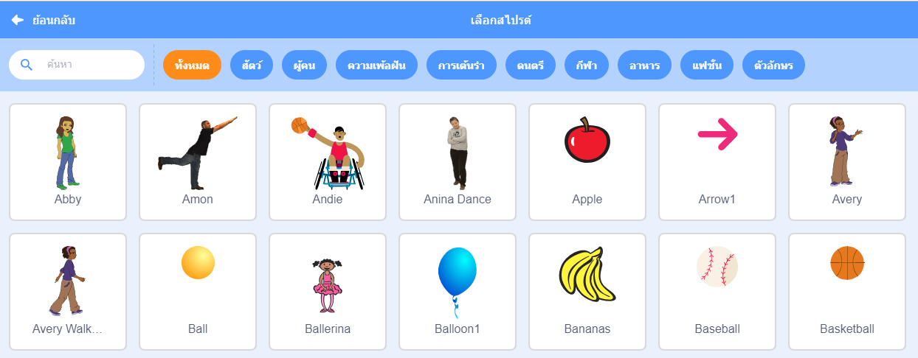

(1)

(2)

- นักเรียนออกแบบโปรเจกต์เรื่องราวของฉัน (เป็นโปรเจกต์จากหนังสือ Scratch in Action Animation) นักเรียนใช้โปรแกรม scratch ในการสร้างตัวละคร โดยครูยกตัวอย่างโปรเจกต์ เช่น สร้างตัวละคร เพิ่มคำสั่งเสียงให้ตัวละคร ทดลองหาวิธีที่ทำให้เสียงตอบโต้กันระหว่างตัวละครได้ โดยมีขั้นตอน ดังนี้

1. นักเรียนเลือกตัวละคร และออกแบบซอฟต์แวร์ด้วยผังงานลงในสมุด

2. ศึกษาบล็อกคำสั่งในหนังสือเรียน รายวิชาพื้นฐาน เทคโนโลยี (วิทยาการคำนวณ) ป.4

3. ศึกษาสคริปต์แนะนำและทดลองกับตัวละครที่ออกแบบไว้ถ้ามีข้อผิดพลาดให้ให้แก้ไขข้อผิดพลาดนั้น และออกแบบตัวละครต่อไป

กำหนดระยะเวลาในการทำ 30 นาที จากนั้นครูจะเดินตรวจชิ้นงานของนักเรียนแต่ละคนภายในห้อง

**4. ขั้นขยายหรือประยุกต์ใช้มโนทัศน์ (Expansion Phase) ( 20 นาที)**

- หลังจากสร้างชิ้นงานเสร็จเรียบร้อย ให้นักเรียนเขียนสรุปลำดับขั้นตอนการทำงานลงในสมุด โดยระบุว่าในการทำกิจกรรมนักเรียนคิดว่าขั้นตอนใดบ้างที่ทำแล้วสนุกที่สุด ขั้นตอนใดยากที่สุดพร้อมบอกเหตุผลประกอบ แนะนำมาพูดคุยแลกเปลี่ยนกับเพื่อนในชั้นเรียน

**5. ขั้นประเมินผล (Evaluation Phase) ( 5 นาที)**

-ครูถามนักเรียนว่า เราจะนำความรู้เรื่องการเขียนโปรแกรมมาประยุกต์ใช้ในชีวิตประจำวันของเราได้อย่างไรบ้าง ให้นักเรียนภายในห้องช่วยกันอภิปรายหาคำตอบ

**ชั่วโมงที่ 3**

**1. ขั้นนำเข้าสู่บทเรียน (Engagement Phase) (5 นาที)**

- ครูสนทนากับนักเรียนเรื่องการฝึกแก้ปัญหาหรือแก้บั๊ก(Bug) ในโปรแกรม (Debugging) ว่าการฝึกแก้ปัญหาในโปรแกรม ทำให้เราเขียนโปรแกรมได้เก่งขึ้น

**2. ขั้นสำรวจ (Exploration Phase) (10 นาที)**

- นักเรียนแบ่งกลุ่ม กลุ่มละ 3-4 คน ให้แต่ละกลุ่มฝึกแก้ปัญหาในโปรแกรมโดยใช้ความรู้ที่เรียนมาก่อนหน้านี้

**3. ขั้นอธิบาย (Explanation Phase) (10 นาที)**

 - แต่ละกลุ่มเปิดเว็บไซต์ไปยัง URL ( <https://scratch.mit.edu/projects/282421428/>editor/ )แล้วอ่านโจทย์ ว่าต้องการตรวจสอบและแก้ไขข้อผิดพลาดอย่างไร จากนั้นให้คลิกปุ่ม

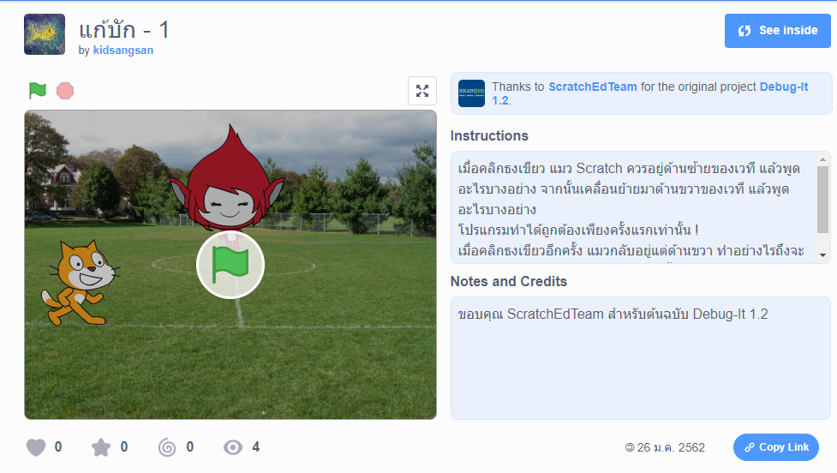

**4. ขั้นขยายหรือประยุกต์ใช้มโนทัศน์ (Expansion Phase) ( 20 นาที)**

- นักเรียนเริ่มแก้โจทย์ปัญหาได้เลย (โจทย์ปัญหามาจากหนังสือ Scratch in Action Animation) กำหนดเวลาให้ 20 นาที

**5. ขั้นประเมินผล (Evaluation Phase) ( 5 นาที)**

-นักเรียนแต่ละกลุ่มนำเสนอการออกแบบซอฟต์แวร์ด้วยผังงานที่ใช้ในการแก้ปัญหาหน้าชั้นเรียนทีละกลุ่ม

- ครูตรวจชิ้นงานโดยใช้แบบประเมินชิ้นงาน และเดินดูชิ้นงานของแต่ละกลุ่ม

**8. สื่อแหล่งการเรียนรู้**

1.หนังสือเรียน รายวิชาพื้นฐานเทคโนโลยี (วิทยาการคำนวณ) ป.4

2. หนังสือ Scratch in Action Animation

3. แหล่งข้อมูลสารสนเทศ

**9. การวัดและประเมินผล**

|  |  |  |
| --- | --- | --- |
| **รายการประเมิน** | **วิธีการวัดและประเมินผล** | **เครื่องมือวัดและประเมินผล** |
| ด้านความรู้ความเข้าใจ | 1. สังเกต  2. ซักถาม  3. ประเมินผลงานรายบุคคล/กลุ่ม  4. ตรวจใบงาน | 1. แบบสังเกตพฤติกรรมรายบุคคล/กลุ่ม  2. แบบประเมินผลงานรายบุคคล/กลุ่ม  3. ใบงาน |
| ด้านคุณลักษณะอันพึงประสงค์ | 1. สังเกตพฤติกรรมรายบุคคล/กลุ่ม  2. ประเมินผลงานรายบุคคล/กลุ่ม | 1. แบบสังเกตพฤติกรรมรายบุคคล/กลุ่ม  2. แบบประเมินผลงานรายบุคคล/กลุ่ม |
| ด้านทักษะกระบวนการคิด | 1. สังเกตพฤติกรรมรายบุคคล/กลุ่ม  2. ประเมินผลงานรายบุคคล/กลุ่ม | 1. แบบสังเกตพฤติกรรมรายบุคคล/กลุ่ม  2. แบบประเมินผลงานรายบุคคล/กลุ่ม |

**เกณฑ์การวัดและประเมินผล**

|  |  |
| --- | --- |
| **เกณฑ์การตัดสินคุณภาพ** | |
| **ช่วงคะแนน** | **ระดับคุณภาพ** |
| 12 – 15 | ดี |
| 8 – 11 | พอใช้ |
| 1 – 7 | ปรับปรุง |

**เกณฑ์การให้คะแนนแบบสังเกตพฤติกรรมรายบุคคล/กลุ่ม**

ปฏิบัติหรือแสดงพฤติกรรมอย่างสม่ำเสมอ ให้ 3 คะแนน

ปฏิบัติหรือแสดงพฤติกรรมบ่อยครั้ง ให้ 2 คะแนน

ปฏิบัติหรือแสดงพฤติกรรมน้อยครั้ง ให้ 1 คะแนน

**ตัวอย่างเฉลย แก้ปัญหาหรือแก้บั๊ก (สามารถแก้ปัญหาได้หลายวิธีขึ้นอยู่กับครูผู้สอน)**

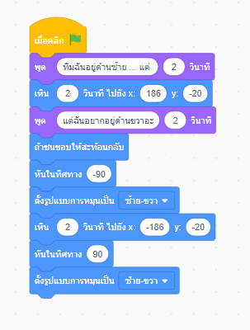

**2**

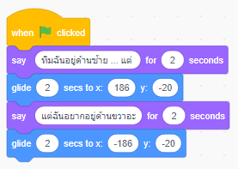

**1**